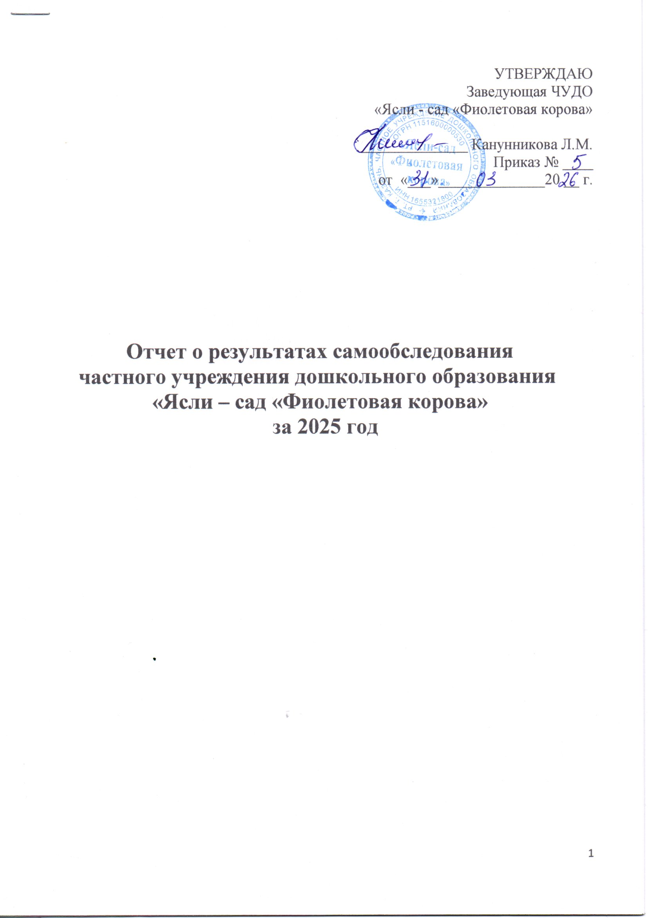
Отчет о результатах самообследования
частного учреждения дошкольного образования
«Ясли - сад «Фиолетовая корова»
за 2025 год

Аналитическая часть

Самообследование деятельности Частного учреждения дошкольного образования «Ясли - сад «Фиолетовая корова» г. Казани (далее ЧУДО) составлено в соответствии с Приказом Минобрнауки Российской Федерации от 14 июня 2013 г. № 462 «Порядок проведения самообследования образовательной организацией», Приказом Минобрнауки РФ от 10.12.2013 №1324 «Об утверждении показателей деятельности образовательной организации, подлежащей самообследованию». (Приложение №1 Показатели деятельности дошкольной образовательной организации, подлежащей самообследованию), на основании Положения о порядке проведения самообследования ЧУДО «Ясли – сад «Фиолетовая корова» г. Казани, Приказа по ЧУДО «О проведении самообследования ЧУДО «Ясли – сад «Фиолетовая корова» от 25.12.2025 г. № 67 в период с 10 по 25 марта было проведено самообследование деятельности ЧУДО за 2025 г.
Данный материал предназначен и представляет отчет о результатах самообследования ЧУДО за 2025 год в целях обеспечения:
• доступности и открытости информации о деятельности ЧУДО;
• информирования потребителей образовательных услуг о приоритетных направлениях развития, проведенных мероприятиях и результатах работы, а также для привлечения всех участников образовательных отношений и общественности к оценке деятельности и выбору путей дальнейшего развития.
Самообследование включает в себя аналитическую часть и результаты анализа деятельности образовательной организации за 2025 год.
Цель самообследования:
Обеспечение доступности и открытости информации о состоянии развития образовательной организации на основе анализа показателей, установленных федеральным органом исполнительной власти, а также подготовка отчёта о результатах самообследования.
Задачи самообследования:
- получение объективной информации о состоянии образовательного процесса в образовательной организации;
- выявление положительных и отрицательных тенденций в образовательной деятельности;
-установление причин возникновения проблем и поиск их устранения.
В процессе самообследования проводится оценка:
-образовательной деятельности;
- системы управления организацией;
-содержания и качества образовательного процесса организации;
-качества кадрового, программно-методического обеспечения, материально-технической базы;
-функционирования внутренней системы оценки качества образования;
-функционирования внутренней системы качества образования;
- анализ показателей деятельности учреждения, подлежащей самообследованию.
Источники информации:
- статистическая отчётность;
- данные внутреннего мониторинга.
- результаты проверок контрольно-надзорных органов;
- результаты независимой оценки качества образования;
- результаты социологических опросов и анкетирования участников образовательных отношений
Форма предъявления информации:
Отчет о самообследовании, утвержденный педагогическим советом на бумажных и электронных носителях.
Состав рабочей группы:
1. Канунникова Л.М. – заведующий
2. Жукова М.В. – старший воспитатель
3. Шарафеева Р.Н. – педагог - психолог
4. Гатиятова Э.Ш. – медсестра
5. Набиева А.И. - воспитатель

- Общие сведения об образовательной организации

Наименование образовательной организации | Частное учреждение дошкольного образования ЧУДО "Ясли - сад «Фиолетовая корова" г. Казани
Руководитель | Канунникова Лилия Маратовна
Адрес организации | 420100, г. Казань, ул. Ак. Глушко, д. 6, помещение 1045
Телефон/ факс | (843) 223-06-44
Адрес электронной почты | purple-cow@mail.ru
Учредитель | Исхакова Диана Ильдаровна
Дата создания | 2015 год
Лицензия | Лицензия на право ведения образовательной деятельности № Л035-01272-16/01505527 выдана Министерством образования и науки Республики Татарстан 08.11.2024г.

Частное учреждение дошкольного образования "Ясли – сад «Фиолетовая корова" г. Казани (далее ЧУДО) расположено на первом этаже жилого дома вдали от производственных предприятий. Здание кирпичное, имеет развитую систему коммуникаций, находится в удовлетворительном состоянии.
Общая площадь здания 894,6 кв. м. Капитального ремонта не было.
Имеется одна детская площадка с малыми формами.
Вблизи детского сада расположены: средняя общеобразовательная школа №169; детский сад «Лукоморье», детский сад №48 «Бэлэкэч», детский сад №119.

Цель деятельности ЧУДО – осуществление образовательной деятельности по реализации образовательных программ дошкольного образования, присмотр и уход за детьми.
Предметом деятельности ЧУДО является формирование общей культуры, развитие физических, интеллектуальных, нравственных, эстетических и личностных качеств, формирование предпосылок учебной деятельности, сохранение и укрепление здоровья воспитанников.
Режим работы ЧУДО «Ясли – сад «Фиолетовая корова»:
Рабочая неделя – пятидневная, с понедельника по пятницу.
Длительность пребывания детей в группах – 10,5 часов.
Режим работы групп – с 8:00 до 18:45.
Выходные дни – суббота и воскресенье, а также праздничные дни в соответствии с трудовым кодексом РФ, РТ и нормативными актами Правительства РФ, РТ.
Проектная наполняемость 103 места, 5 групп. Фактическая наполняемость - 71 ребенок, 4 группы.

II. Система управления организации
Управление ЧУДО осуществляется в соответствии с действующим законодательством и Уставом ЧУДО «Ясли – сад «Фиолетовая корова».
Управление ЧУДО строится на принципах единоначалия и коллегиальности. Коллегиальными органами управления являются: педагогический совет, общее собрание работников. Единоличным исполнительным органом является руководитель – заведующий.
Органы управления, действующие в ЧУДО
Наименование органа | Функции
Заведующий | Контролирует работу и обеспечивает эффективное взаимодействие структурных подразделений организации, утверждает штатное расписание, отчетные документы организации, осуществляет общее руководство ЧУДО
Педагогический совет | Осуществляет текущее руководство образовательной деятельностью детского сада, в том числе рассматривает вопросы:  − развития образовательных услуг;  − регламентации образовательных отношений;  − разработки образовательных программ;  − выбора учебных пособий, средств обучения и воспитания;  − материально-технического обеспечения образовательного процесса;  − аттестации, повышении квалификации педагогических работников;  − координации деятельности методических объединений
Общее собрание работников | Реализует право работников участвовать в управлении образовательной организацией, в том числе:  − участвовать в разработке и принятии Правил внутреннего трудового распорядка, изменений и дополнений к ним;  − принимать локальные акты, которые регламентируют деятельность образовательной организации и связаны с правами и обязанностями работников;  − разрешать конфликтные ситуации между работниками и администрацией образовательной организации;  − вносить предложения по корректировке плана мероприятий организации, совершенствованию ее работы и развитию материальной базы

Структура и система управления соответствуют специфике деятельности детского сада.

III. Оценка образовательной деятельности

Образовательная деятельность в ЧУДО «Ясли – сад «Фиолетовая корова» организована в соответствии с Федеральным законом от 29.12.2012 № 273-ФЗ «Об образовании в Российской Федерации», ФГОС дошкольного образования, ФОП ДО, СанПиН 2.4.1.3049-13 «Санитарно-эпидемиологические требования к устройству, содержанию и организации режима работы дошкольных образовательных организаций».
Образовательная деятельность ведется на основании утвержденной образовательной программы дошкольного образования, которая составлена в соответствии с Федеральной образовательной программой дошкольного образования, санитарно-эпидемиологическими правилами и нормативами, с учетом недельной нагрузки.
Детский сад посещают 71 воспитанник в возрасте от 2 до 7 лет. В детском саду сформировано 4 группы общеразвивающей направленности. Из них:

− 1 ясельная группа – 15 детей;
− 1 первая младшая группа – 20 детей;
− 1 средняя группа – 17 детей;
− 1 подготовительная к школе группа – 19 детей.

Воспитательная работа
Воспитательная работа строится с учетом индивидуальных особенностей детей, с использованием разнообразных форм и методов, в тесной взаимосвязи воспитателей, специалистов и родителей.

IV. Оценка функционирования внутренней системы оценки качества образования
В 2025 году в ЧУДО «Ясли – сад «Фиолетовая корова» проводились мероприятия по мониторингу качества дошкольного образования.
Мониторинг качества образовательной деятельности в 2025 году показал хорошую работу педагогического коллектива по всем показателям.
Состояние здоровья и физического развития воспитанников удовлетворительные. 84% процентов детей успешно освоили образовательную программу дошкольного образования в своей возрастной группе. Воспитанники подготовительной группы показали высокие показатели готовности к школьному обучению, более 30 % процентов выпускников зачислены в общеобразовательные организации с углубленным изучением отдельных предметов. В течение года воспитанники детского сада успешно участвовали в конкурсах и мероприятиях различного уровня.
По результатам анкетирования удовлетворенности родителей оказанием образовательных услуг следующие результаты:
− доля получателей услуг, положительно оценивающих доброжелательность и вежливость работников организации – 95%;
− доля получателей услуг, удовлетворенных компетентностью работников организации – 85%;
− доля получателей услуг, удовлетворенных материально-техническим обеспечением организации – 90 %;
− доля получателей услуг, удовлетворенных качеством предоставляемых образовательных услуг – 82 %;
− доля получателей услуг, которые готовы рекомендовать организацию родственникам и знакомым – 95 %.
Анкетирование родителей показало удовлетворенность большинства родителей качеством предоставляемых услуг.

V. Оценка кадрового обеспечения

Всего в ЧУДО «Ясли – сад «Фиолетовая корова» работают 20 человек. Укомплектованность педагогами -100 %. Педагогический коллектив насчитывает 10 специалистов. Соотношение воспитанников, приходящихся на 1 взрослого:
− воспитанник/педагоги – 7/1;
− воспитанники/все сотрудники – 4/1.
Все воспитатели и специалисты детского сада имеют профильное педагогическое образование.

VI. Оценка учебно-методического и библиотечно-информационного обеспечения
В детском саду библиотека является составной частью методической службы. Библиотечный фонд располагается в методическом кабинете, кабинетах специалистов, группах детского сада. Библиотечный фонд представлен методической литературой по всем образовательным областям основной общеобразовательной программы ЧУДО «Ясли – сад «Фиолетовая корова», детской художественной литературой, периодическими изданиями, материалами с информационных ресурсов. В каждой возрастной группе имеется интерактивная доска и ноутбук, банк необходимых учебно-методических пособий, рекомендованных для планирования воспитательно-образовательной работы в соответствии с обязательной частью ОП.
Оборудование и оснащение методического кабинета является координационно-методическим центром, координирующим организацию и осуществление образовательной деятельности, оказывающим методическую и практическую помощь педагогам. Кабинет оснащен техническими средствами, оргтехникой и компьютерным оборудованием, подключенным к сети Интернет.
В ЧУДО «Ясли – сад «Фиолетовая корова» учебно-методическое и информационное обеспечение достаточное для организации образовательной деятельности и эффективной реализации образовательных программ.

VII. Оценка материально-технической базы

В ЧУДО «Ясли – сад «Фиолетовая корова» сформирована материально-техническая база для реализации образовательных программ, жизнеобеспечения и развития детей. В ЧУДО оборудованы помещения:
- групповые помещения – 5;
- кабинет заведующего – 1;
- методический кабинет – 1;
- кабинет педагога-психолога - 1;
- музыкальный зал – 1;
- каток– 1;
- пищеблок – 1;
- медицинский кабинет – 1;
- кабинет легоконструирования;
- научная лаборатория.

При создании развивающей предметно-пространственной среды воспитатели учитывают требования ФГОС и ФОП ДО к РППС, возрастные, индивидуальные особенности детей своей группы.
Материально-техническое состояние детского сада и территории соответствует действующим санитарно-эпидемиологическим требованиям к устройству, содержанию и организации режима работы в дошкольных организациях, правилам пожарной безопасности, требованиям охраны труда.

Показатели деятельности ЧУДО «Ясли – сад «Фиолетовая корова», подлежащие самообследованию.

№ п/п | Показатели |  | Единица  измерения
1. | Образовательная деятельность
1.1 | Общая численность воспитанников, осваивающих образовательную программу дошкольного образования, в том числе: |  | 71 человек
1.1.1 | В режиме полного дня (8-12 часов) |  | 71 человек
1.1.2 | В режиме кратковременного пребывания (3-5 часов) |  | 0 человек
1.1.3 | В семейной дошкольной группе |  | 0 человек
1.1.4 | В форме семейного образования с психолого-педагогическим сопровождением на базе дошкольной образовательной организации |  | 0 человек
1.2 | Общая численность воспитанников в возрасте до 3 лет |  | человек
1.3 | Общая численность воспитанников в возрасте от 3 до 8 лет |  | человек
1.4 | Численность/удельный вес численности воспитанников в общей численности воспитанников, получающих услуги присмотра и ухода: |  | человек/ %
1.4.1 | В режиме полного дня (8-12 часов) |  | 71 человек/ 100%
1.4.2 | В режиме продленного дня (12-14 часов) |  | 0 человек/%
1.4.3 | В режиме круглосуточного пребывания |  | 0 человек/%
1.5 | Численность/удельный вес численности воспитанников с ограниченными возможностями здоровья в общей численности воспитанников, получающих услуги: |  | 0 человек/%
1.5.1 | По коррекции недостатков в физическом и (или) психическом развитии |  | 0 человек/%
1.5.2 | По освоению образовательной программы дошкольного образования |  | 0 человек/%
1.5.3 | По присмотру и уходу |  | 0 человек/%
1.6 | Средний показатель пропущенных дней при посещении дошкольной образовательной организации по болезни на одного воспитанника |  | 5,2 д/дн
1.7 | Общая численность педагогических работников, в том числе: |  | 10 человек
1.7.1 | Численность/удельный вес численности педагогических работников, имеющих высшее образование |  | 9 человек/ 90%
1.7.2 | Численность/удельный вес численности педагогических работников, имеющих высшее образование педагогической направленности (профиля) |  | 6 человек/ 60%
1.7.3 | Численность/удельный вес численности педагогических работников, имеющих среднее профессиональное образование |  | 1 человек/ 10%
1.7.4 | Численность/удельный вес численности педагогических работников, имеющих среднее профессиональное образование педагогической направленности (профиля) |  | 1 человек/  10%
1.8 | Численность/удельный вес численности педагогических работников, которым по результатам аттестации присвоена квалификационная категория, в общей численности педагогических работников, в том числе: |  | 0 человек/%
1.8.1 | Высшая |  | 0 человек/%
1.8.2 | Первая |  | 0 человек/%
1.9 | Численность/удельный вес численности педагогических работников в общей численности педагогических работников, педагогический стаж работы которых составляет: |  | человек/%
1.9.1 | До 5 лет |  | 6 человек/ 60%
1.9.2 | Свыше 30 лет |  | 0 человек/ 0%
1.10 | Численность/удельный вес численности педагогических работников в общей численности педагогических работников в возрасте до 30 лет |  | 3 человека/ 30%
1.11 | Численность/удельный вес численности педагогических работников в общей численности педагогических работников в возрасте от 55 лет |  | 1 человек/ 10%
1.12 | Численность/удельный вес численности педагогических и административно-хозяйственных работников, прошедших за последние 5 лет повышение квалификации/профессиональную переподготовку по профилю педагогической деятельности или иной осуществляемой в образовательной организации деятельности, в общей численности педагогических и административно-хозяйственных работников |  | 1 человек/ 10%
1.13 | Численность/удельный вес численности педагогических и административно-хозяйственных работников, прошедших повышение квалификации по применению в образовательном процессе федеральных государственных образовательных стандартов в общей численности педагогических и административно-хозяйственных работников |  | 0 человек/ 0%
1.14 | Соотношение «педагогический работник/воспитанник» в дошкольной образовательной организации |  | 1человек/  7 человек
1.15 | Наличие в образовательной организации следующих педагогических работников:
1.15.1 | Музыкального руководителя |  | Да
1.15.2 | Инструктора по физической культуре |  | нет
1.15.3 | Учителя-логопеда |  | Нет
1.15.4 | Логопеда |  | нет
1.15.5 | Учителя-дефектолога |  | нет
1.15.6 | Педагога-психолога |  | да
2. | Инфраструктура
2.1 | Общая площадь помещений, в которых осуществляется образовательная деятельность, в расчете на одного воспитанника |  | 3.3 кв.м.
2.2 | Площадь помещений для организации дополнительных видов деятельности воспитанников |  | 148 кв.м.
2.3 | Наличие физкультурного зала |  | нет
2.4 | Наличие музыкального зала |  | да
2.5 | Наличие прогулочной площадки, обеспечивающей физическую активность и разнообразную игровую деятельность воспитанников на прогулке |  | да

Выводы: Деятельность ЧУДО «Ясли – сад «Фиолетовая корова» соответствует требованиям законодательства. Учреждение функционирует в режиме развития. Анализ деятельности детского сада выявил успешные показатели деятельности ЧУДО. Хороший уровень освоения детьми программного материала. В ЧУДО сложился творческий коллектив педагогов, имеющих потенциал к профессиональному развитию.
Анализ показателей указывает на то, что ЧУДО имеет достаточную инфраструктуру, которая соответствует требованиям СанПиН 2.4.1.3049-13 «Санитарно-эпидемиологические требования к устройству, содержанию и организации режима работы дошкольных образовательных организаций», позволяющую реализовывать образовательные программы в полном объеме в соответствии с ФОП и ФГОС ДО.
Детский сад укомплектован достаточным количеством педагогических и иных работников, которые имеют высокую квалификацию, что обеспечивает высокую результативность образовательной деятельности.

